附件6
参加比较试验品种交纳试验费注意事项
各有关单位：
交纳试验费可以采用转账汇款、支付宝或微信支付，支付时请备注参试单位、作物种类、品种名称等信息。试验费需在播种前交纳完毕。
1、对公账户
收款户名：河南省种子站
开 户 行：中国工商银行郑州商都路支行
帐 号：1702020809200097609
2、支付宝或微信支付二维码
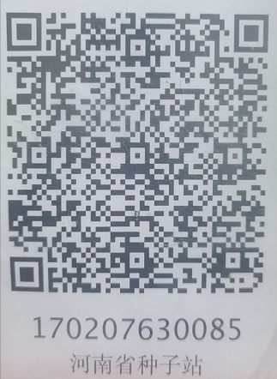
附：开票指南
请将汇款成功的凭证及开票信息表（如下所示）发送至邮箱hnpzbjsy311@163。
河南省种子站开票信息登记表
序号 | 单位名称 | 纳税人识别号 | 金额 | 汇款人 | 联系方式 | 汇款方式 | 邮箱 | 单位地址 | 品种名称 | 备注
1
2
3
4

